

**МИНОБРНАУКИ РОССИИ**

**федеральное государственное бюджетное образовательное учреждение**

**высшего образования**

**«Московский государственный технологический университет «СТАНКИН»**

**(ФГБОУ ВО «МГТУ «СТАНКИН»)**

|  |  |
| --- | --- |
| **Институт**  **информационных**  **технологий** | **Кафедра**  **информационных технологий и вычислительных систем** |

ОТЧЕТ О ВЫПОЛНЕНИИ   
ЛАБОРАТОРНОЙ РАБОТЫ ПО ДИСЦИПЛИНЕ   
«*ВЫЧИСЛИТЕЛЬНАЯ МАТЕМАТИКА*»

|  |  |  |  |  |  |  |
| --- | --- | --- | --- | --- | --- | --- |
| СТУДЕНТА | *2* | КУРСА | | *бакалавриата* | ГРУППЫ | *ИДБ-21-01* |
|  | | | *(уровень профессионального образования)* | |  | |

|  |
| --- |
| **СТАВНИЧУКА НИКИТЫ СЕРГЕЕВИЧА** |
| *(ФИО)* |

НА ТЕМУ

|  |
| --- |
| Интерполирование кубическим сплайном дефекта 1 |

|  |  |
| --- | --- |
| Направление: | 09.03.01 Информатика и вычислительная техника |
| Профиль подготовки: | «Программное обеспечение вычислительной техники и автоматизированных систем» |

|  |  |  |  |
| --- | --- | --- | --- |
| Отчет сдан «11» мая 2023 г. | | | |
|  |  |  |  |
| Оценка ____________________________ | | | |
|  | | | |
| Преподаватель | Ряшенцев К.В. |  |  |
|  | *(Ф.И.О., должность, степень, звание.)* |  | *(подпись)* |

МОСКВА 2023

**Цель работы**: изучить метод интерполяции кубическим сплайном дефекта 1 и применить его на практике для получения сплайна функции f(x) на отрезке [a,b].

Задана функция по номеру варианта (20):

f(x) = sin($\frac{20-5}{20-10}x$) + cos($\frac{20-5}{20-10}x$) = sin($\frac{3}{2}x$) + cos($\frac{3}{2}x$).

Табличное задание функции f(x) = sin($\frac{3}{2}x$) + cos($\frac{3}{2}x$):

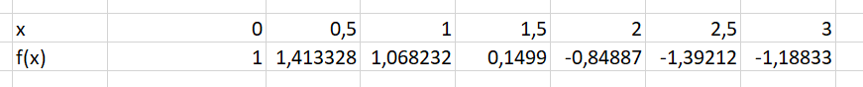

**Код программы на С++ для вычисления коэффициентов a, b, c, d:**

#include <iostream>

#include <vector>

#include <string>

#include <fstream>

#include <array>

#include <math.h>

class TridiagonalMatrix //Класс трехдиагональной матрицы для метода прогонки (для вычисления коэффициентов при квадратах)

{

private:

int n;

std::vector<double> A, B, C; //A - поддиагональные элементы, В - диагональные, С -наддиагональные, n - размер матрицы

public:

TridiagonalMatrix(const std::vector<double>&A1, const std::vector<double>&B1,

const std::vector<double>&C1) : A{ A1 }, B{ B1 }, C{ C1 } {

n = size(B1);

}

int GetN() { //размер матрицы

return n;

}

//геттеры для обращения к элементам матрицы

const double GetA(int i) {

return A[i];

}

const double GetB(int i) {

return B[i];

}

const double GetC(int i) {

return C[i];

}

};

//Прогонка, принимает на вход трехдиагональную матрицу и столбец свободных членов

//Возвращает столбец решения x

std::vector<double> Sweep(TridiagonalMatrix& Matrix, const std::vector<double>& D)

{

double denom; //переменная для хранения знаменателя

const int N = Matrix.GetN(); //размер входной матрицы

std::vector<double> x(N), p(N - 1), q(N - 1); // х - результат прогонки, p q -векторы для вычисления х

p[0] = -Matrix.GetC(0) / Matrix.GetB(0);

q[0] = D[0] / Matrix.GetB(0);

for (int i = 0; i < N - 2; ++i) {

denom = Matrix.GetA(i) * p[i] + Matrix.GetB(i + 1);

p[i + 1] = -Matrix.GetC(i + 1) / denom;

q[i + 1] = (D[i + 1] - Matrix.GetA(i) * q[i]) / denom;

}

x[N - 1] = (D[N - 1] - Matrix.GetA(N - 2) * q[N - 2]) / (Matrix.GetA(N - 2) *

p[N - 2] + Matrix.GetB(N - 1));

for (int i = 1; i < N; ++i) {

x[N - i - 1] = x[N - i] * p[N - i - 1] + q[N - i - 1];

}

return x;

}

//интерполирующая функция, принимает на вход точки, значения функции в этих точках, значения вторых производных на концах отрезка(гран условия, по умолчанию == 0)

//возвращает вектор размера 4n - 4 - коэффициенты a, b, c, d, идущие подряд.

std::vector<double> Interpolation(std::vector<double>& x, std::vector<double>& y,

double sec_der_begin = 0, double sec_der_end = 0) {

//a, b, c, f - векторы для Трехдиагональной матрицы и прогонки (состоят из h_i), A_koef, B_koef, C_koef, D_koef - векторы для хранения коэф.интерполяции

std::vector<double> a(size(x) - 1), b(size(x)), c(size(x) - 1), f(size(x)),

C_koef(size(x)), B_koef(size(x) - 1), A_koef(size(x) - 1), D_koef(size(x) - 1);

//вектор для записи результата

std::vector<double> res(4 * size(x) - 4);

//заносим в векторы трехдиагональной матрицы краевые значения.

b[0] = 1;

b.back() = 1;

a.back() = 0;

c[0] = 0;

f[0] = sec_der_begin;

f.back() = sec_der_end;

//заносим в векторы трехдиагональной матрицы значения h_i

for (int i = 0; i < size(c) - 1; ++i) {

b[i + 1] = 2 * (x[i + 2] - x[i]);

c[i + 1] = x[i + 2] - x[i + 1];

a[i] = x[i + 1] - x[i];

f[i + 1] = 6 * ((y[i + 2] - y[i + 1]) / (x[i + 2] - x[i + 1]) - (y[i + 1] -

y[i]) / (x[i + 1] - x[i]));

}

//инициализируем трехдиагональную матрицу

TridiagonalMatrix A(a, b, c);

//прогонка

C_koef = Sweep(A, f);

//вычисляем коэффициенты интерполяции

for (int i = 0; i < size(B_koef); ++i) {

A_koef[i] = y[i + 1];

D_koef[i] = (C_koef[i + 1] - C_koef[i]) / (x[i + 1] - x[i]);

B_koef[i] = (y[i + 1] - y[i]) / (x[i + 1] - x[i]) + (x[i + 1] - x[i]) *

C_koef[i + 1] / 3 + (x[i + 1] - x[i]) * C_koef[i] / 6;

}

//заносим результат и возрващаем его

for (int i = 0; i < int(size(res) / 4); ++i) {

res[i * 4] = A_koef[i];

res[i * 4 + 1] = B_koef[i];

res[i * 4 + 2] = C_koef[i + 1];

res[i * 4 + 3] = D_koef[i];

}

return res;

}

//функция для записи результата работы интерполяции в файл.

void WritingToFile(std::vector<double> res, std::vector<double> x,

std::vector<double> y) {

std::ofstream fout;

fout.open("Interpolation.txt");

for (int i = 0; i < size(x); ++i) {

fout << x[i] << ";";

}

fout << std::endl;

for (int i = 0; i < size(x); ++i) {

fout << y[i] << ";";

}

fout << std::endl;

for (int i = 0; i < int(size(res) / 4); ++i) {

fout << res[i * 4] << ";" << res[i * 4 + 1] << ";" << res[i * 4 + 2] / 2 <<

";" << res[i * 4 + 3] / 6 << std::endl;

}

}

double Y(double x)

{

double y = sin(1.5 * x) + cos (1.5 * x);

return y;

}

int main()

{

std::vector<double> x, res;

double x0 = 0.0;

double xn = 3.0;

int n = 5;

double h = (xn - x0) / (n + 1);

for (int i = 0; i <= n + 1; i++)

{

x.push_back(h * i);

}

// std::vector<double> x = { 0, 0.3, 0.8, 1, 1.2 ,1.7}, res;

std::vector<double> y(size(x));

for (int i = 0; i < size(x); ++i) {

y[i] = Y(x[i]);

}

double x1 = 1, x2 = 0;

res = Interpolation(x, y, x1, x2);

WritingToFile(res, x, y);

return 0;

}

**Результат работы программы:**

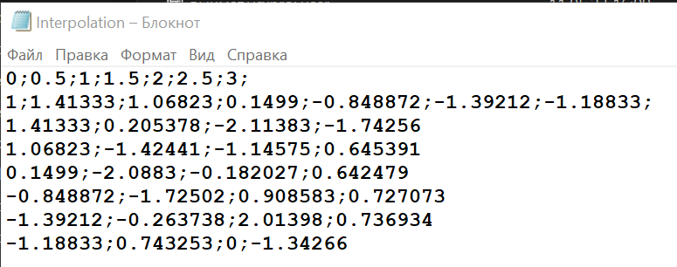

**Код программы на Python для получения графика:**

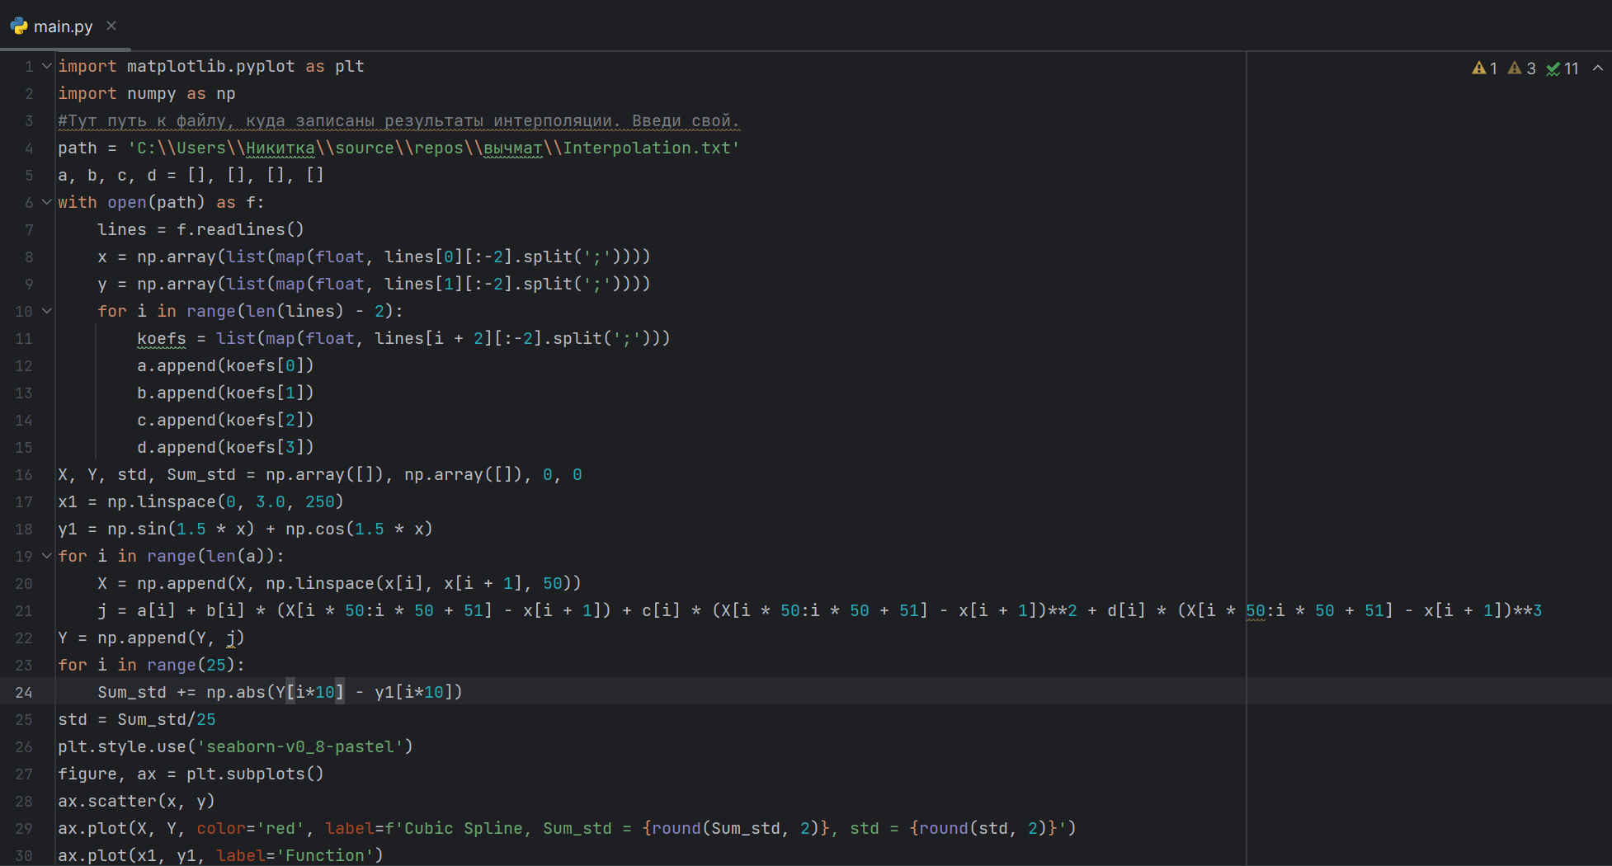

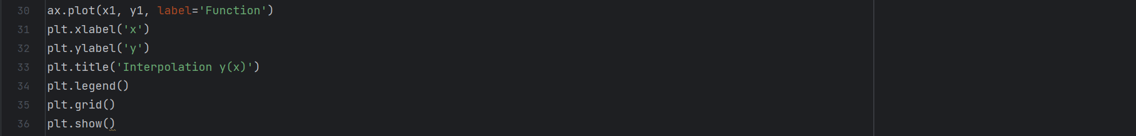

**Результат работы программы:**

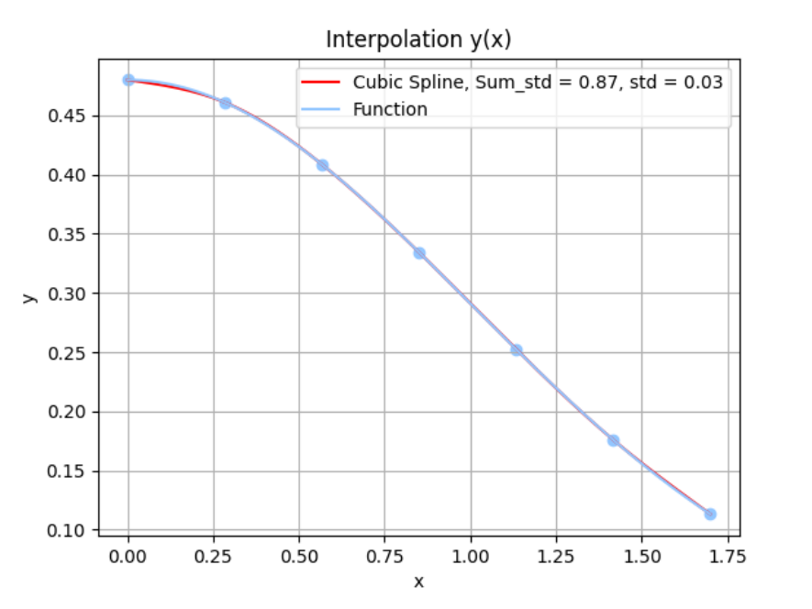

**Вывод:** Метод интерполирования кубическим сплайном дефекта 1 - это численный метод для интерполяции функции на отрезке [a, b] с помощью кусочнокубической функции, которая проходит через заданные узлы интерполяции и имеет непрерывную первую производную на всем интервале [a, b]. Этот метод часто используется в математическом моделировании, приближении данных, а также в других областях, где требуется интерполяция функции. Таким образом, метод интерполирования кубическим сплайном дефекта 1 позволяет получить кусочно-кубическую функцию, которая аппроксимирует исходную функцию на отрезке [a, b] с высокой точностью и имеет непрерывную первую производную, что делает ее полезной во многих приложениях, где требуется интерполяция функции.